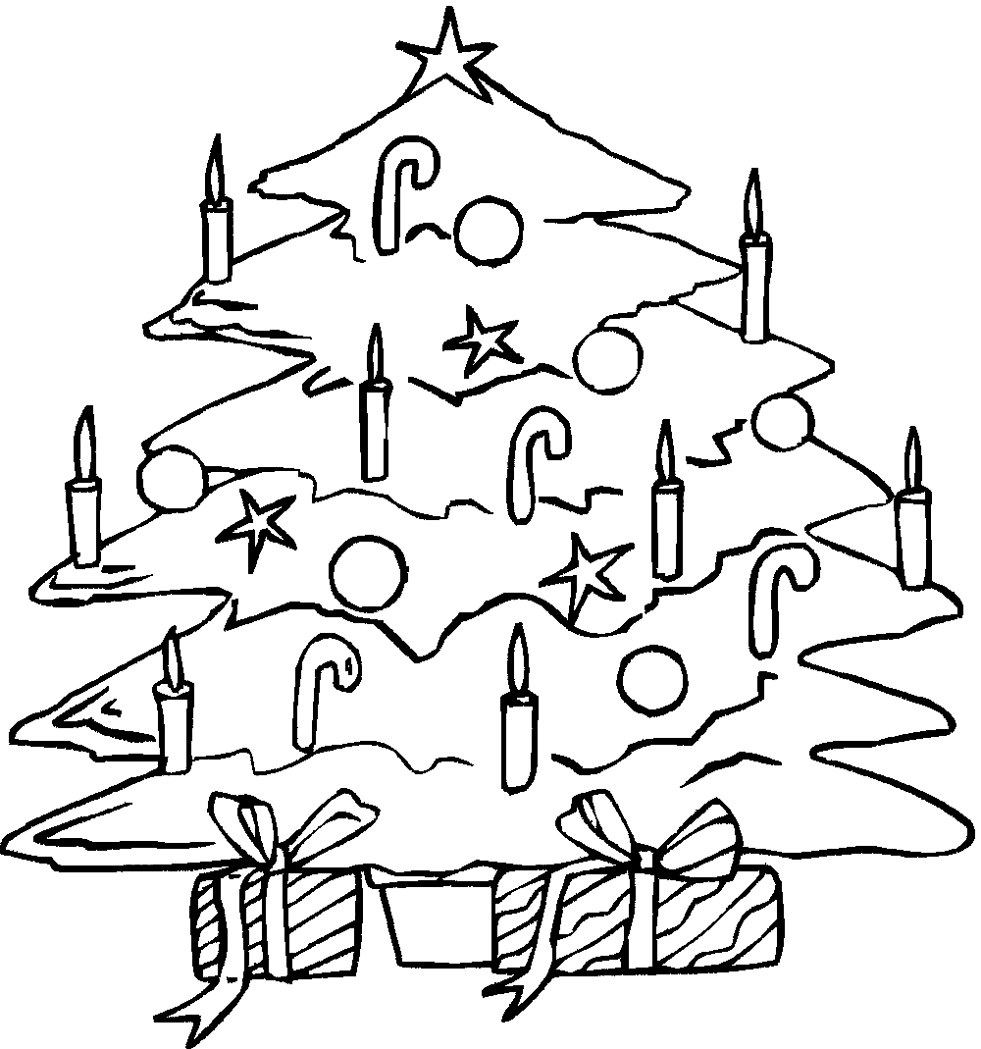
ADOMÁNYOZÓ LEVÉL

A Hódmezővásárhelyi Gyermekegészségügyért Alapítvány kuratóriuma felajánl

Gálos Ivettnek és Szüleinek

2019 karácsonyára 100 000,- Ft, azaz százezer forint pénzadományt,

mely összeg segítségével hozzá szeretne járulni a család megnövekedett anyagi terheinek csökkentéséhez.

Egyúttal mielőbbi gyógyulást kíván a 16 éves nagylánynak az alapítvány kuratóriuma nevében:

Dr. Berényi Károly | Berecz János | Bakos Erika

Az adomány átvételét aláírásával igazolja:

___________________________
Forrai Hajnalka / Gálos István
(Hódmezővásárhely, Nyár u. 20.)

Hódmezővásárhely, 2019. december 22.

